Tiekėjams |  |  |  | 2025-04-15
DĖL PIRKIMO ID 2066874 ATSAKYMO Į TIEKĖJO KLAUSIMĄ

CVP IS priemonėmis 2025-04-14 gautas tiekėjo klausimas, į kurį komisija atsako taip, kaip nurodyta tekste „Atsakymas“:
1. Klausimas.
Prašome ant prisegtos iškarpos pažymėti, kurių takų apšvietimas turi būti išspręstas projektavimo metu.
Atsakymas:
Teikiame informaciją pažymint darbų vietą (geltonai) tiekėjo pateiktoje iškarpoje:
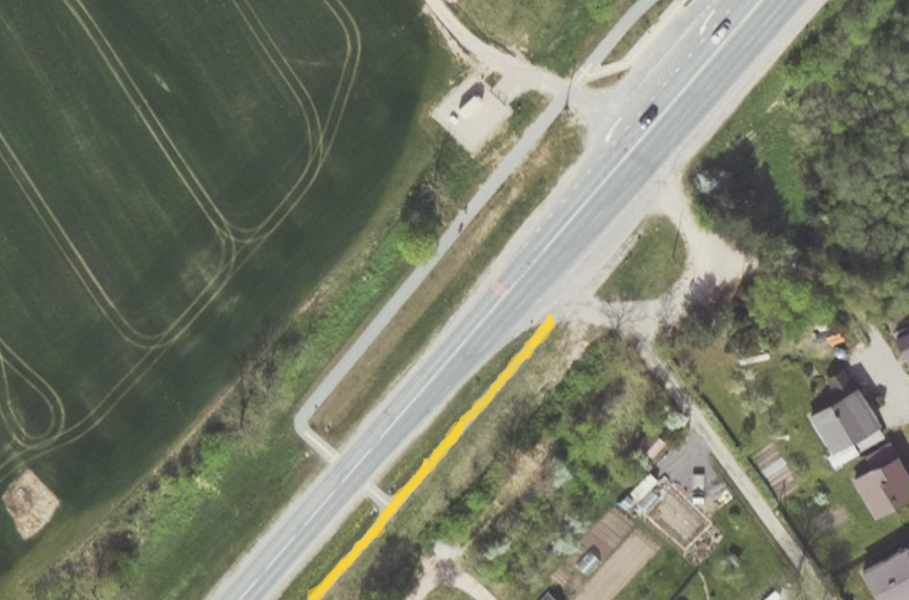

Viešojo pirkimo komisija

